Уважаемые владельцы домашних животных!
15.02.2023
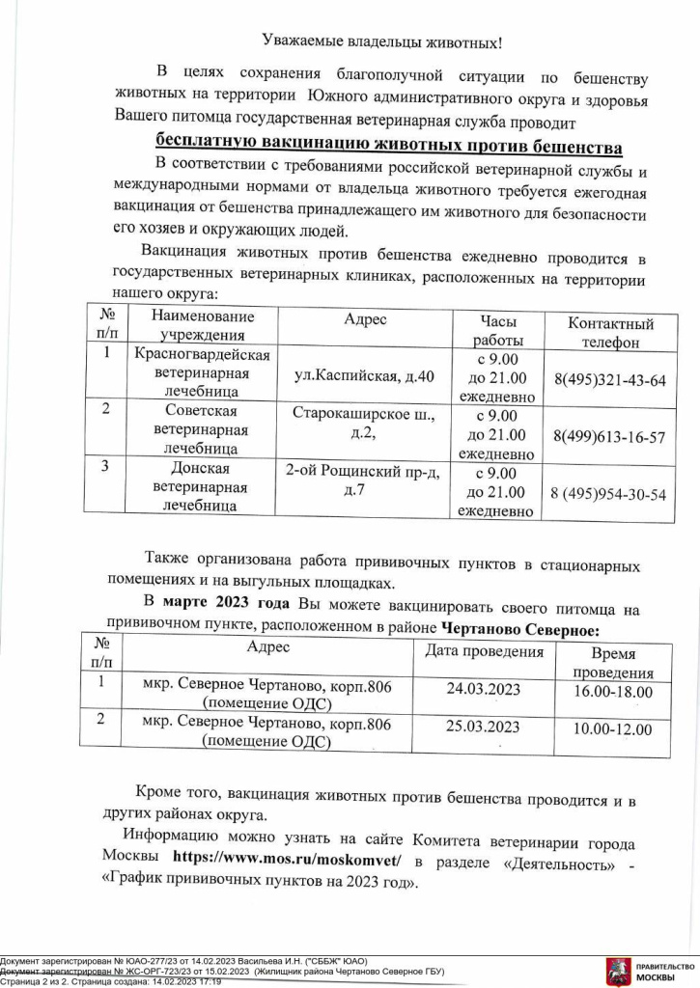

Адрес страницы: http://chertanovo-severnoe.mos.ru/domashnie-zhivotnye/grafik-vaktsinatsii-zhivotnykh-protiv-beshenstva/detail/11411634.html
Управа района Чертаново Северное города Москвы

